Паспорт и инструкция по сборке и установке

**ТЕПЛИЦА«ГОРКА»**

**КОМПЛЕКТАЦИЯ**

Торцы с форточкой и дверью – 2 шт.

Дуга – 3-8 шт. (в зависимости от длины теплицы)

Верхние направляющие: труба 20*20 – 10 шт.

Нижнее основание: труба 20*20 - 4 шт.

Ручка+завертка – 4 шт.

Ручка односторонняя -2 шт.

Крючки – 2 шт.

Саморез кровельный – 180 шт.

Гайка М5 – 28 шт.

Винт М5х60 – 28 шт.

Шайба-28 шт.

**СБОРКА**

Сборку теплицы выполняют 2 человека в безветренную погоду с наличием следующего инструмента:

Лопата совковая

Отвертка крестовая

Ключ гаечный 8 мм – 10 мм

Сверло на 8 мм

Шуруповёрт с шестигранной насадкой на 8

Нож строительный

Уровень строительный

Шнур для измерения диагоналей

Рулетка 6 м

Молоток

**ФУНДАМЕНТ**

**РАЗМЕРЫ ФУНДАМЕНТА для теплиц длиной 4/6/8/10 метров**

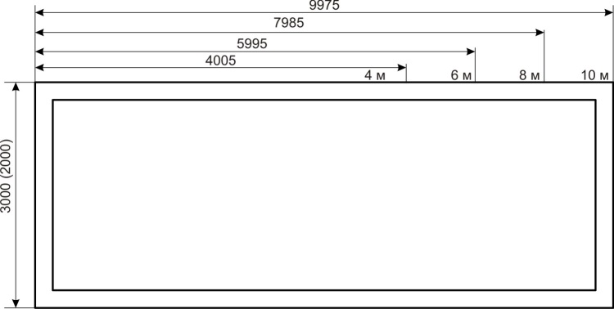

**1** Выберите участок для установки теплицы и выровняйте поверхность так, чтобы высота неровностей была не более 5 см.

**2** Установите фундамент для теплицы(из бруса 100х100 мм или ленточный бетонный)

**ВНИМАНИЕ!** Фундамент должен быть ровным по горизонтали

В случае использования в качестве фундамента деревянного бруса, необходимо окопать фундамент землей для предотвращения переворачивания или смещения теплицы под действием сильного ветра.

**СБОРКА ОСНОВАНИЯ**

Основание служит для крепления к нему дуг и торцов

**1** Соедините между собой нижние направляющие

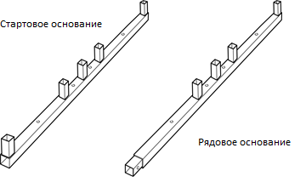

Соедините между собой нижние направляющие

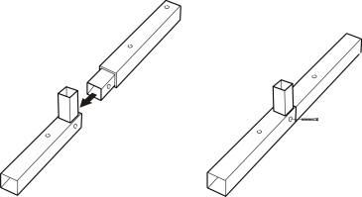

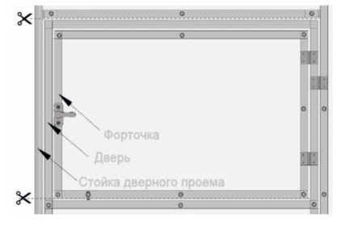

**3** Зафиксируйте основания между собой с помощью саморезов.

**4** Соберите детали основания по периметру теплицы

**5** Закрепите собранное основание с помощью саморезов по краю фундамента,предварительно просверлив отверстия

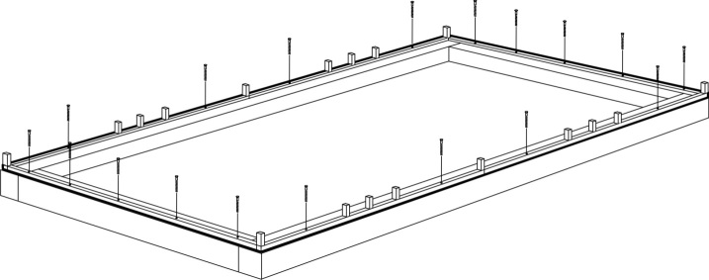

**ВНИМАНИЕ!** Основание теплицы крепится по наружному периметру (краю) фундамента

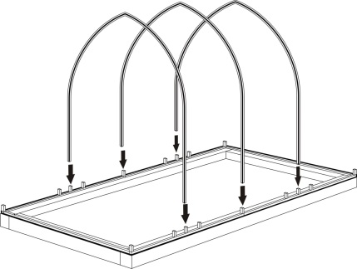**СБОРКА КАРКАСА**

**6** Установите дуги

**7** Соедините между собой верхние направляющие

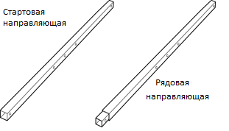

**8** Стартовую направляющую соедините с рядовой

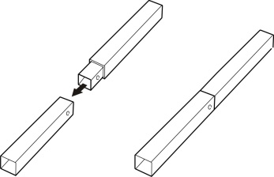

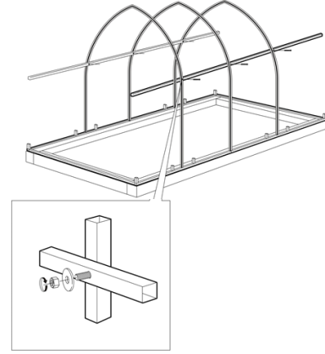**9** Соедините дуги между собой с помощью верхних направляющих.

Закрепите их винтами и гайками.

**10** Закройте торцы теплицы

сотовым поликарбонатом.

1. Положите торец на ровную поверхность так, чтобы форточка открывалась вверх.
2. Приложите лист поликарбоната к торцу строго определенной стороной листа вверх ( если такая сторона указана на поликарбонате) так, как показано на схеме раскроя поликарбоната.
3. Для облегчения монтажа поликарбоната на торец, можно предварительно просверлить отверстия в металле сверлом 3 мм, либо прокрутить торец кровельным саморезом без поликарбоната.
4. Закрепите поликарбонат кровельными саморезами (5,5*25)
5. Снять прозрачную пленку с поликарбоната.

**ВНИМАНИЕ!**

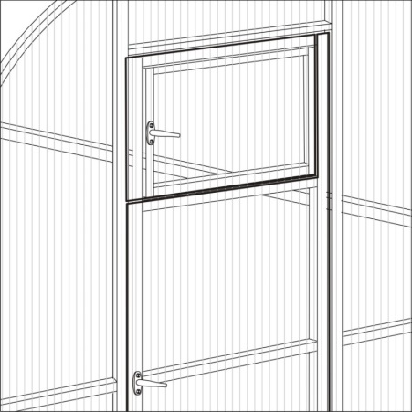Затяжку саморезов вести, не допуская деформации ребер жесткости поликарбоната. В случае деформации ребер жесткости необходимо ослабить затяжку винта вплоть до восстановления поликар-бонатом своей формы.

Строительным, либо обычным острым ножом обрезать выступающие части поликарбоната за арочную часть, затем прорезать проем форточки и двери и прорезать поликарбонат на петлях, чтобы он не мешал открыванию и закрыванию двери и форточки.

Ручки для дверей необходимо закрепить при помощи саморезов ПШС, либо болтами, предварительно просверлив отверстия.

**11** Установите торцы на нижние направляющие.

Соедините их с верхними направляющими так же, как дуги.

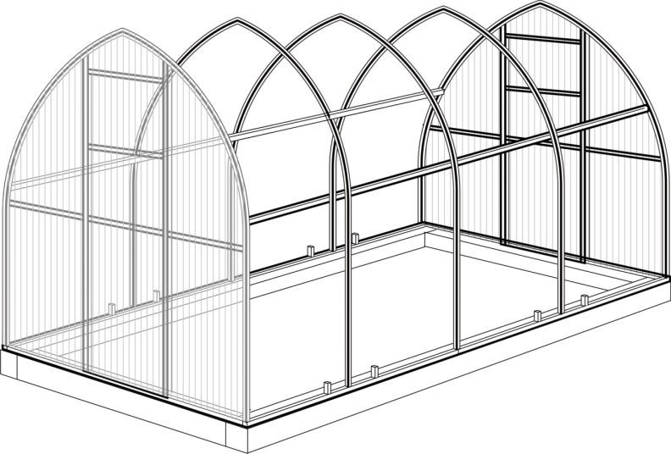

**МОНТАЖ ПОЛИКАРБОНАТА НА ДУГАХ**

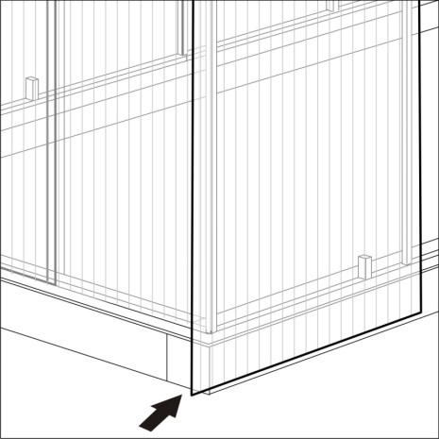

При помощи рулетки производим замер внешней образующей дуги, включая оба основания.

Полученный размер отрезаем на ровной поверхности по линейке от листа сотового поликарбоната с небольшим запасом – около 10 см.

По центру листа аккуратно делается надрез 1 слоя поликарбоната (поперек сот), для того, чтобы перегнуть лист через верхнюю острую часть дуги.

Если лист прорезан насквозь, то верхняя грань теплицы закрывается специальным профилем для поликарбоната.

Уложить лист поликарбоната на дуги лицевой стороной вверх, предварительно сняв с него прозрачную защитную пленку с внутренней стороны листа. Поликарбонат укладывается таким образом, чтобы край листа выступал над верхней частью торца на 40-50 мм.

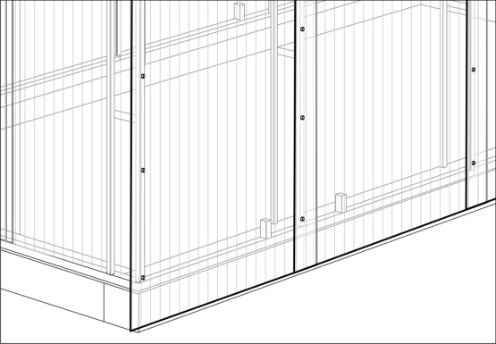**ВНИМАНИЕ!**

При креплении поликарбоната к каркасу, необходимо соблюдать направ-ление крепления.

Например, крепить поликарбонат по дуге, слева направо, слегка натягивая и проглаживая его для препятствия образо-вания пузырей меж-ду дугой и поликарбонатом.

Крепить поликарбонат сначала у основания дуг с двух сторон, а потом вверху НЕПРАВИЛЬНО.

Соединение поликарбонатных листов на теплице происходит внахлест примерно на 10 см и соответственно место соединения необходимо закреплять одновременно для двух листов.

При необходимости выступающий поликарбонат ниже основания обрезать ножом.

Соты поликарбоната можно заклеить скотчем, либо закрыть специальным U-образным профилем (в комплект поставки не входит), во избежание образования испарины и проникновения насекомых.

**УСТАНОВКА СТЯЖНЫХ ЛЕНТ**

Действия по установке лент аналогично действиям по монтажу поликарбоната с той разницей, что крепление поликарбоната саморезом, осуществляется через оцинкованную ленту, этот передовой способ крепления, обеспечивает большую устойчивость к ветрам, предотвращает прорыв поликарбоната, и удерживает листы поликарбоната по всей дуге теплицы. Концы стяжных лент рекомендуется подогнуть под поликарбонат на кровле.

Уложенный материал закрепить кровельными саморезами по образующей поверхности дуги.

**СХЕМА РАСКРОЯ ПОЛИКАРБОНАТА 2,1х6 м**

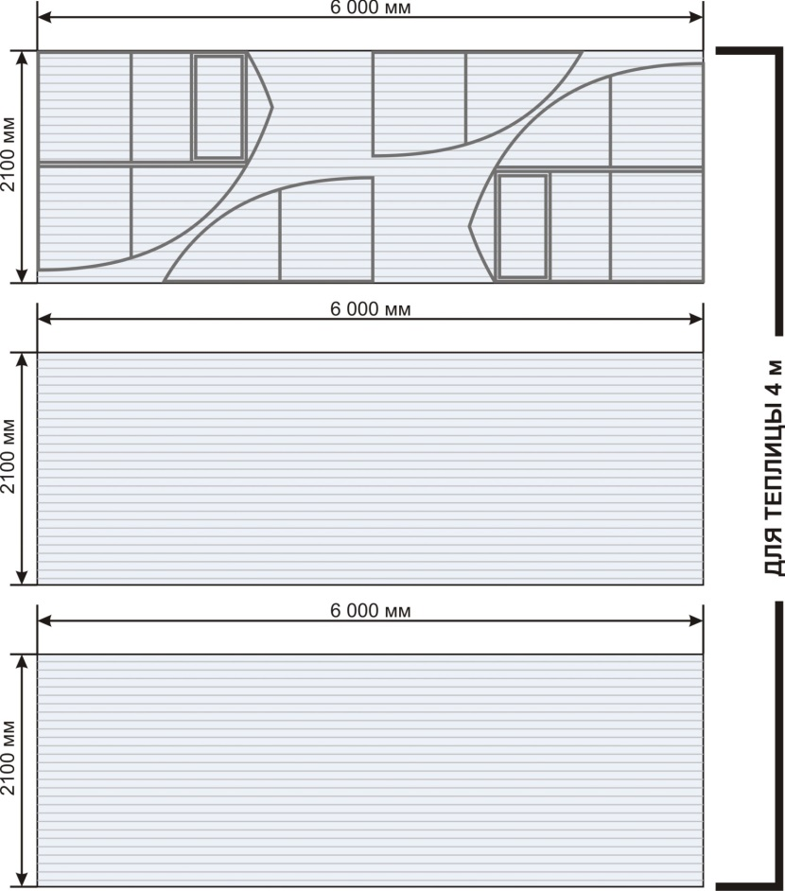

УСЛОВИЯ ЭКСПЛУАТАЦИИ

В зимний период эксплуатации необходимо ограничить снеговую нагрузку на покрытие теплицы (не более 20 кг/кв.м ).В случае невозможности устранения снежного покрова, необходимо изнутри усилить каркас подпорками.

По возможности не устанавливай теплицу вблизи деревьев и строений, с которых может упасть снег или ветки, тем самым повредив теплицу. Плотное прилегание поликарбоната к каркасу и каркаса к грунту обеспечит целостность теплицы при резких порывах ветра. Открытые без присмотра двери и форточки, могут быть причиной деформации теплицы при повышенной ветровой нагрузке.

Допустимая ветровая нагрузка на теплицу – до 15 м./с. Рекомендуется очищать теплицу тёплой водой. Сильные загрязнения можно промыть жидкими бытовыми моющими средствами используя мягкую тряпку или губку.

Запрещается использовать, для очистки сотового поликарбоната абразивные материалы и высоко-щелочные чистящие составы.

Сухая протирка поверхности приведёт к повреждению защитного от ультрафиолета слоя покрытия и сократит срок службы поликарбоната.